Nom : _____________________________________ Groupe : __________________

Traveil de perspective en plusieurs points de fuite

Fait une ville en perspective à 3 points de fuite (5 pts propreté – 5 pts justesse des lignes) :

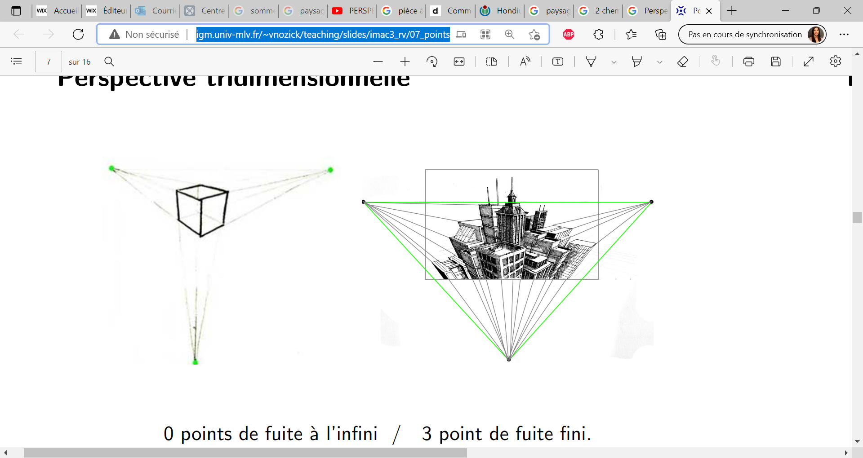

Propreté /5

Justesse /5

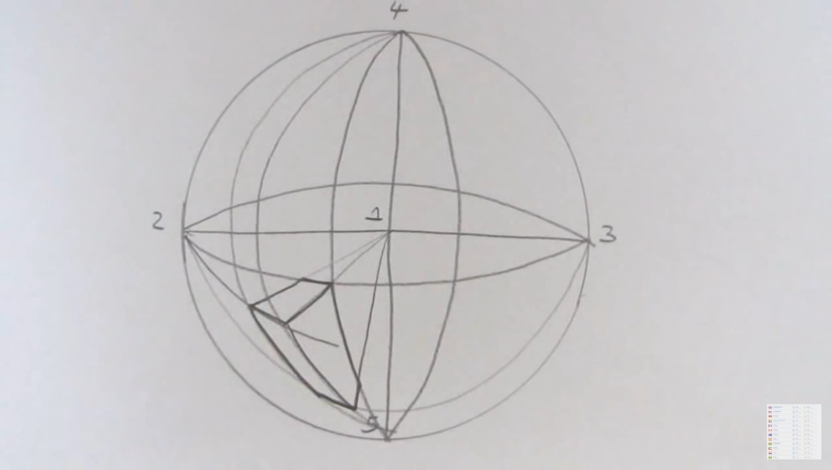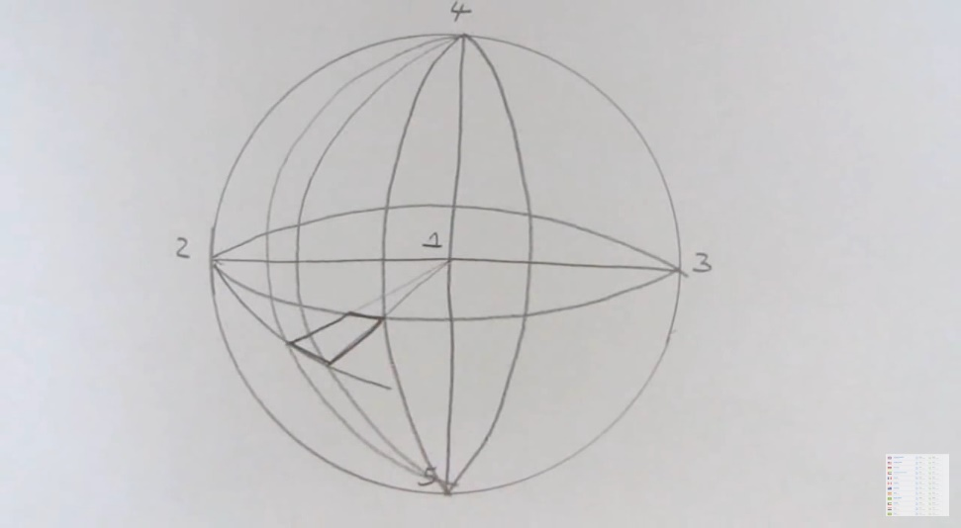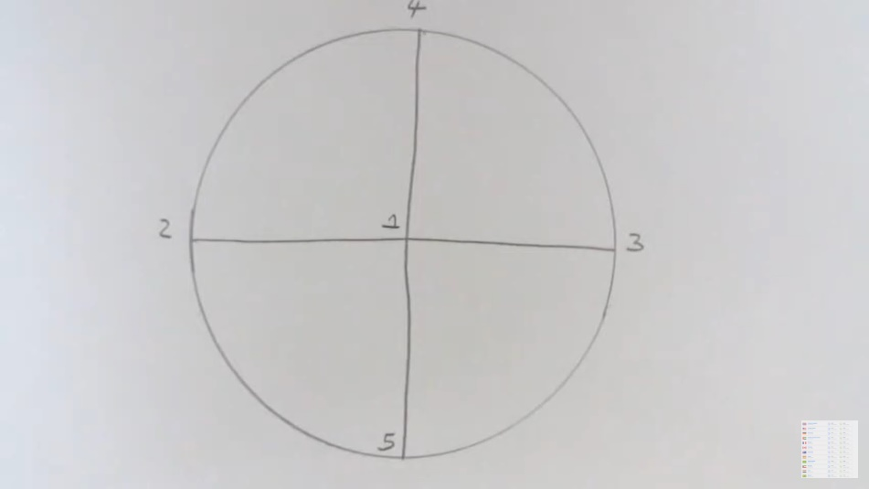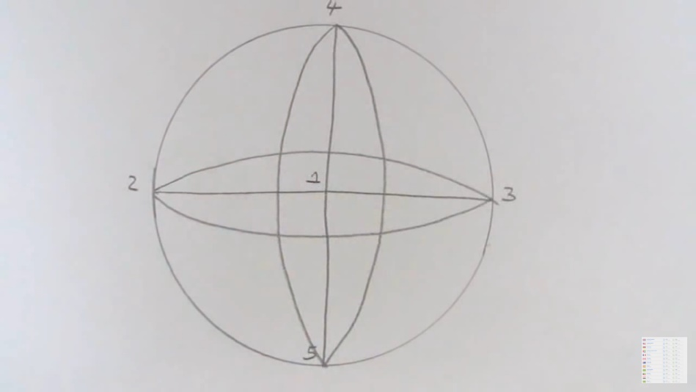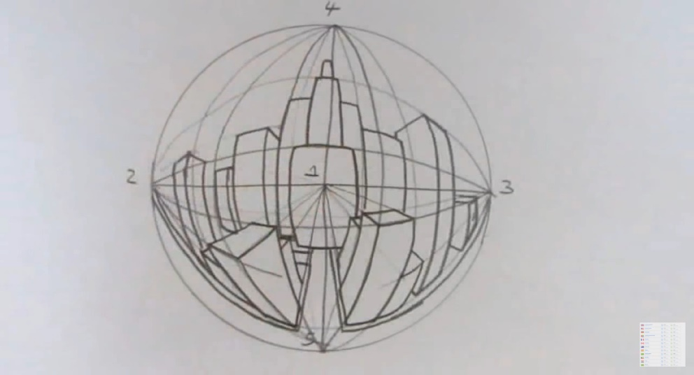

**Fait une ville à 5 points de fuite sur la prochaine page**

**Étape 1 :**

Le point 1 : Tes lignes de profondeurs

Le point 2 vers 3 : Tes lignes de largeur

Le point 4 vers 5 : Tes lignes de hauteur

**Étape 2 :**

Fais plus de ligne pour commencer tes bâtiments, mais pas trop pour ne pas te perdre. Assure-toi que ton travail reste propre

**Étape 3 :**

Rajoutes des bâtiments jusqu’aux bords.

**Étape 4 :**

Puis efface tes lignes soigneusement.

**Étape 5 :**

Rajoute des détails sur les bâtiments et dans les rues.

**Étape 6 :**

Rajoutes des ombres et lumières sans oublier celle hors de la sphère.

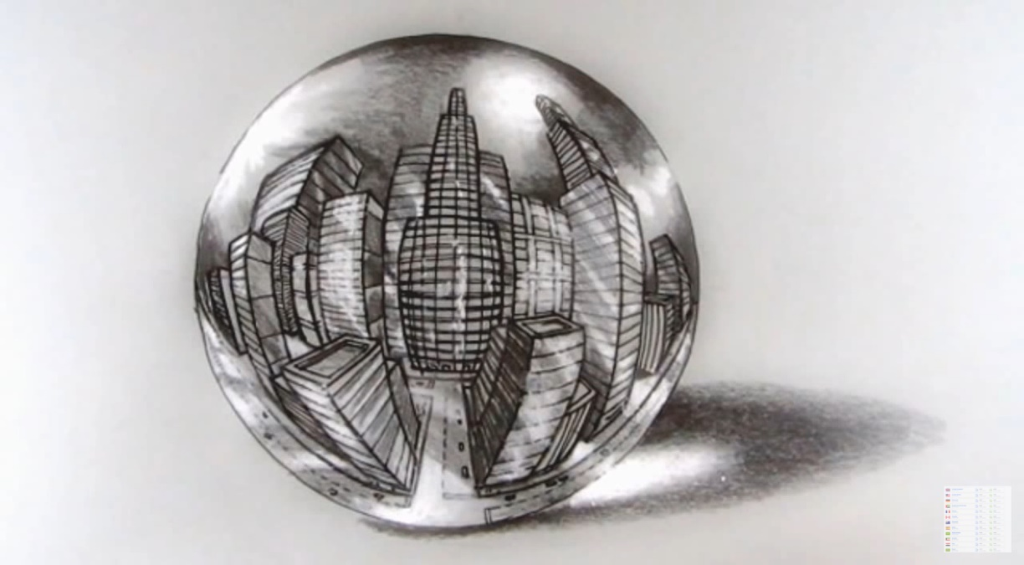

Nom : __________________________________________ Groupe : _________________

Le dessin est achevé : /5

Le dessin est propre : /5

Les lignes sont justes et adéquates. Il n’y a pas d’erreur : /5

Les ombres et lumières sont justes et bien effectuées : /5

Total : /20